TRƯỜNG CAO ĐẲNG CÔNG NGHỆ THỦ ĐỨC
KHOA CÔNG NGHỆ THÔNG TIN
--------------------------------



BÁO CÁO KẾT THÚC MÔN HỌC
Lập trình di động 2

TÊN ĐỀ TÀI
Ứng Dụng Quản Lý Bán Hàng

Giảng viên hướng dẫn: Tiêu Kim Cương
Sinh viên thực hiện:
- Phạm Xuân Phú
- Đỗ Quang Trung
- Phạm Thái Dương
- Thái Hoàng Tuấn
- Võ Minh Tấn Vũ

Ngành: Công nghệ thông tin Lớp: 19211CNC10731402 Khoá: 18

Tp. Hồ Chí Minh, ngày 04 tháng 08 năm 2020
NHẬT KÝ HOẠT ĐỘNG NHÓM

Stt | Họ và tên | Công việc đã thực hiện | Nhóm đánh giá  (Tính theo %) | Chữ ký
1 | PhạmXuân Phú | 1. Thảo luận về đồ án, đưa ra các ý tưởng, chức năng cho đồ án.  2. Kết nối firebase  3. Viết chức năng thêm, hiển thị sản phẩm.  4. Viết chức năng hiển thị, xóa hóa đơn  5. Viết chức năng đặt hàng | 23%
2 | Đỗ Quang Trung | 1. Thảo luận về đồ án, đưa ra các ý tưởng, chức năng cho đồ án.  2. Viết chức năng đăng nhập cho admin.  3. Viết chức năng đăng ký cho người dùng.  4. Viết chức năng đăng nhập cho người dùng.  5. Viết chức năng đăng xuất cho người dùng, admin.  6. Nộp chức năng phụ trách cho nhóm trưởng | 18%
3 | Phạm Thái Dương | 1. Thảo luận về đồ án, đưa ra các ý tưởng, chức năng cho đồ án.  2. Viết chức năng thêm, hiển thị, xóa danh mục.  3. Viết chức năng xóa, sửa sản phẩm.  4. Viết tescase  5. Nộp chức năng phụ trách cho nhóm trưởng | 19%
4 | Thái Hoàng Tuấn | 1. Thảo luận về đồ án, đưa ra các ý tưởng, chức năng cho đồ án.  2. Viết chức năng hiển thị tất cả sản phẩm cho người dùng  3. Viết chức năng hiển thị sản phẩm theo loại  4. Viết chức năng xem chi tiết sản phẩm  5. Viết testcase  6. Nộp chức năng phụ trách cho nhóm trưởng | 22%
5 | Võ Minh Tấn Vũ | 1. Thảo luận về đồ án, đưa ra các ý tưởng, chức năng cho đồ án.  2. Viết chức năng hiển thị kho hàng, tìm kiếm  3. Viết chức năng tính tổng giá trị hàng trong kho, tổng số lượng sản phẩm.  4. Viết testcase  5. Nộp chức năng phụ trách cho nhóm trưởng | 18%

MỤC LỤC

DANH MỤC BẢNG BIỂU, HÌNH VẼ, SƠ ĐỒ 5
CHƯƠNG 1. MỞ ĐẦU 6
1. Giới thiệu môn học và nhóm thực hiện 6
2. Mô tả ứng dụng 6
3. Sự cần thiết của ứng dụng 6
CHƯƠNG 2. PHÂN TÍCH THIẾT KẾ HỆ THỐNG 7
2.1 Phân tích hệ thống 7
a. Phạm vi hoạt động: 7
b. Phân tích 7
2.2 Thiết kế hệ thống 33
CHƯƠNG 3. CÀI ĐẶT VÀ KIỂM THỬ 38
3.1 Cài đặt 38
3.2 Kiểm thử 46
CHƯƠNG 4. KẾT QUẢ ĐẠT ĐƯỢC 56
4.1 Kết quả đạt được 56
4.2 Các kết luận và kiến nghị 56
TÀI LIỆU THAM KHẢO 57

DANH MỤC BẢNG BIỂU, HÌNH VẼ, SƠ ĐỒ

Hình 1: Giao diện đăng nhập 7
Hình 2: Giao diện đăng ký 9
Hình 3: Giao diện quản lý của admin 11
Hình 4: Giao diện danh mục 13
Hình 5: Giao diện thêm danh mục 15
Hình 6: Giao diện quản lý sản phẩm 17
Hình 7: Giao diện thêm sản phẩm 19
Hình 8: Giao diện xóa, sửa sản phẩm 21
Hình 9: Giao diện kho hàng 23
Hình 10: Giao diện hóa đơn 25
Hình 11: Giao diện màn hình trang chủ 27
Hình 12: Giao diện chi tiết sản phẩm 29
Hình 13: Giao diện đặt hàng 31
Hình 14: Thiết kế chức năng màn hình đăng nhập 33
Hình 15: Thiết kế chức năng của màn hình Danh mục 33
Hình 16: Thiết kế chức năng của màn hình sản phẩm 34
Hình 17: Thiết kế chức năng của màn hình Hóa đơn 35
Hình 18: Thiết kế chức năng của màn hình kho hàng 35
Hình 19: Thiết kế chức năng cho màn hình giao diện người dùng 36
Hình 20: Thiết kế chức năng cho màn hình đặt hàng 37
Hình 21: Package & Layout 38
Hình 22: Cấu trúc Database 40
Hình 23: Code chức năng đăng ký tài khoản 40
Hình 24: Code chức năng phân quyền đăng nhập 41
Hình 25: Code chức năng hiển thị sản phẩm 42
Hình 26: Code chức năng thêm danh mục 42
Hình 27: Code chức năng đặt hàng 43
Hình 28: Code chức năng Kho hàng 43
Hình 29: Code chức năng sửa sản phẩm 44
Hình 30: Code chức năng xóa sản phẩm 45

CHƯƠNG 1. MỞ ĐẦU

1. Giới thiệu môn học và nhóm thực hiện
- Lập trình di động 2 là môn nâng cao của lập trình di động 1, môn này dùng để viết và phát triển các phần mềm, ứng dụng, game trên điện thoại sử dụng hệ điều hành android. Lập trình android có thể kể đến một số ứng dụng phổ biến hiện nay như: facebook, game, zalo chat, app đọc truyện, ứng dụng đặt hàng, …
- Tại sao cần ứng dụng quản lý bán hàng? Với việc xu hướng sử dụng các thiết bị điện thoại để đặt hàng trực tuyến ngày càng tăng các cửa hàng muốn tạo ra các ứng dụng để cho khách hàng của mình có thể đặt hàng trực tiếp ở nhà, từ đó giúp các cửa hàng có thêm nguồn doanh thu và quảng bá hình ảnh của cửa hàng.
- Vì vậy nhóm em đã nghiên cứu và xây dựng ra một ứng dụng quản lý bán hàng online. Các thành viên tham gia dự án:
1. Phạm Xuân Phú
2. Đỗ Quang Trung
3. Phạm Thái Dương
4. Thái Hoàng Tuấn
5. Võ Minh Tấn Vũ

2. Mô tả ứng dụng
- Ứng dụng quản lý bán hàng online (Bán điện thoại). Các chức năng chính của ứng dụng.
+ Phân quyền đăng nhập (đăng nhập admin và đăng nhập người dùng)
+ Chức năng đăng ký tài khoản cho người dùng
+ Thêm, xóa, hiển thị danh mục sản phẩm
+ Quản lý sản phẩm
+ Quản lý kho hàng
+ Quản lý hóa đơn
+ Xem chi tiết sản phẩm, đặt hàng

3. Sự cần thiết của ứng dụng
- Với sự cạnh tranh của rất nhiều cửa hàng cùng một loại hình kinh doanh, lợi ích của việc sử dụng ứng dụng quản lý bán hàng online là rất lớn:
+ Tiết kiệm được thời gian của khách hàng (khách hàng có thể mua sắm trực tiếp tại nhà)
+ Quản lý số lượng hàng hóa, tổng giá trị kho hàng tốt hơn.
+ Cửa hàng có thêm được nguồn doanh thu khác từ việc bán hàng trực tuyến
+ Quảng bá hình ảnh của cửa hàng đến đông đảo khách hàng.
+ Mang lại một trải nghiệm mua sắm mới mẻ cho người dùng

CHƯƠNG 2. PHÂN TÍCH THIẾT KẾ HỆ THỐNG

2.1 Phân tích hệ thống

a. Phạm vi hoạt động:
- Công cụ: Android Studio
- Cơ sở dữ liệu: Firebase
- Android OS: OS 4.4-API19
- Màn hình chạy: Samsung Galaxy S3
- Độ phân giải màn hình: 720x1280(hỗ trợ hướng màn hình theo chiều dọc)

b. Phân tích
2.1.1 Giao Diện Đăng Nhập
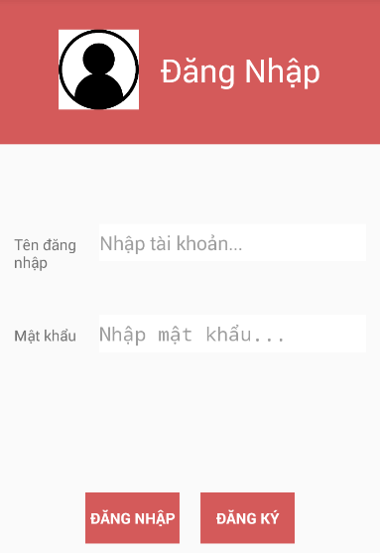
Hình 1: Giao diện đăng nhập

2.1.2 Yêu cầu chức năng
Mục | Sự miêu tả | Hoạt động | Phản ứng
Màn hình đăng nhập | - Có 2 TextView và 2 EditText để người dùng nhập tài khoản và mật khẩu  - Có 2 button đăng nhập và đăng ký | Không | Không
Button đăng ký | - Chuyển đến màn hình đăng ký tài khoản cho người dùng | - Nhấn vào button đăng ký | - Chuyển đến màn hình đăng ký tài khoản
Button đăng nhập | - Kiểm tra các điều kiện nhập vào và so sánh với cơ sở dữ liệu. Sau đó, đăng nhập theo loại người dùng. | - Nhấn vào button đăng nhập | - Kiểm tra username và password của người dùng trong database.  + Nếu tài khoản tồn tại thì sẽ đăng nhập thành công, ngược lại thì thất bại  + Nếu username=”admin” & password=”admin” thì đăng nhập với tư cách admin  + Kiểm tra các điều kiện nhập vào của người dùng trong trường EditText.  + Nếu nhập sai hiển thị thông báo cho người dùng

2.2.1 Giao diện màn hình Đăng ký

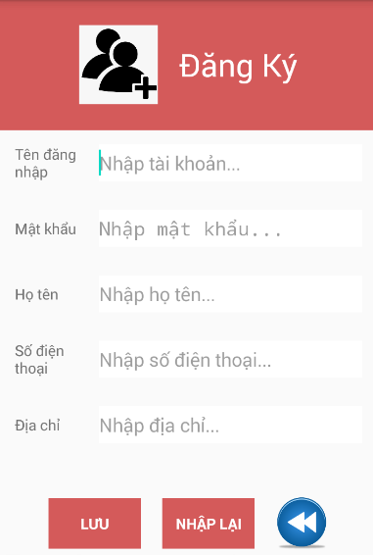

Hình 2: Giao diện đăng ký

2.2.2 Yêu cầu chức năng
Mục | Sự miêu tả | Hoạt động | Phản ứng
Màn hình đăng ký | - Có 5 TextView và 5 EditText để người dùng nhập thông tin và đăng ký tài khoản trên ứng dụng  - Có 3 button Lưu tài khoản, nhập lại và quay lại | Không | Không
Button Quay lại | - Chuyển đến màn hình đăng nhập | - Nhấn vào button Quay lại | - Chuyển đến màn hình đăng nhập
Button Nhập lại | - Xóa hết các ký tự đã nhập trong các trường EditText  - Hiển thị con trỏ ở trường Tên đăng nhập | - Nhấn vào button nhập lại | - Xóa hết các ký tự đã nhập trong các trường EditText
Button Lưu | - Nhập đúng các thông tin trong 5 trường EditText  - Nhấp button Lưu, thông tin được lưu vào cơ sở dữ liệu  - Chuyển tới màn hình đăng nhập | - Nhấn vào button Lưu | - Lưu thông tin tài khoản vừa đăng ký vào trong database  - Chuyển tới màn hình đăng nhập

2.3.1 Giao Diện Quản Lý Của Admin

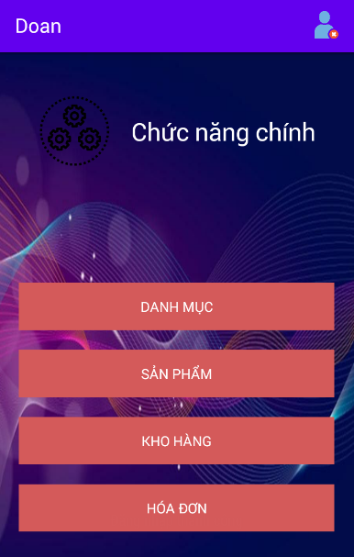

Hình 3: Giao diện quản lý của admin

2.3.2 Yêu cầu chức năng

Mục | Sự miêu tả | Hoạt động | Phản ứng
Màn hình hiển thị chức năng chính của Admin | - Màn hình có 4 button: Danh mục, Sản phẩm, Kho hàng, Hóa đơn.  - 1 Menu Item đăng xuất tài khoản | Không | Không
Button Danh mục | Chuyển tới màn hình Danh mục sản phẩm | Nhấn button Danh Mục | Chuyển sang giao diện Danh Mục Sản Phẩm
Button Sản phẩm | Chuyển sang màn hình Sản phẩm | Nhấn button Sản phẩm | Chuyển sang giao diện Sản Phẩm
Button Kho hàng | Chuyển sang màn hình Kho hàng | Nhấn button Kho hàng | Chuyển sang giao diện Kho hàng
Button Hóa đơn | Chuyển sang màn hình Hóa đơn | Nhấn button Hóa đơn | Chuyển sang giao diện Hóa đơn
Menu Item Đăng xuất | Đăng xuất tài khoản và chuyển đến màn hình đăng nhập | Nhấn Item đăng xuất trên Menu | Đăng xuất tài khoản và chuyển đến màn hình đăng nhập

2.4.1 Giao diện màn hình Danh mục

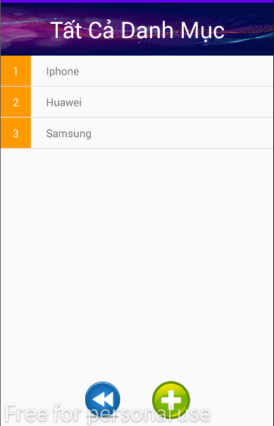

Hình 4: Giao diện danh mục

2.4.2 Yêu cầu chức năng
Mục | Sự miêu tả | Hoạt động | Phản ứng
Màn hình Danh mục | - Hiển thị tất cả danh mục sản phẩm  - Có 2 button thêm danh mục và quay lại  - Trong Lisview Danh mục có sự kiện OnItemClick để xóa sản phẩm | - Chọn vào một danh mục xuất hiện Alert Dialog thông báo | - Chọn xóa để xóa danh mục này khỏi database  Chọn hủy để hủy thao tác
Button Quay lại | - Quay lại màn hình Quản lý của Admin | - Nhấn vào button Quay lại | - Quay lại màn hình Quản lý của Admin
Button Thêm danh mục | - Chuyển đến màn hình thêm danh mục | - Nhấn vào button Thêm danh mục | - Chuyển đến màn hình thêm danh mục

2.5.1 Giao diện màn hình Thêm danh mục

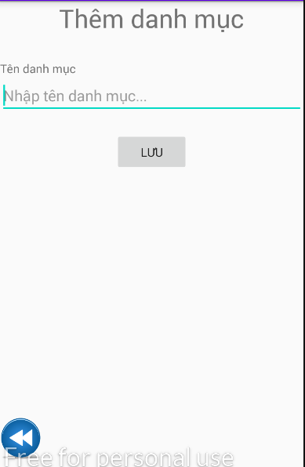

Hình 5: Giao diện thêm danh mục

2.5.2 Yêu cầu chức năng
Mục | Sự miêu tả | Hoạt động | Phản ứng
Màn hình Thêm danh mục | - Hiển thị màn hình thêm danh mục  - Có 1 TextView và 1 EditText cho người dùng nhập tên danh mục  - Có 2 button Lưu danh mục và quay lại | Không | Không
Button Quay lại | - Quay lại màn hình Danh mục | Nhấn vào button quay lại | - Quay lại màn hình Danh mục
Button Lưu | Nhập vào tên danh mục trong trường EditText | Nhấn vào button Lưu | - Kiểm tra các điều kiện nhập. + Nếu sai hiển thị thông báo  + Nếu đúng thêm danh mục vào cơ sở dữ liệu

2.6.1 Giao diện màn hình Quản lý sản phẩm

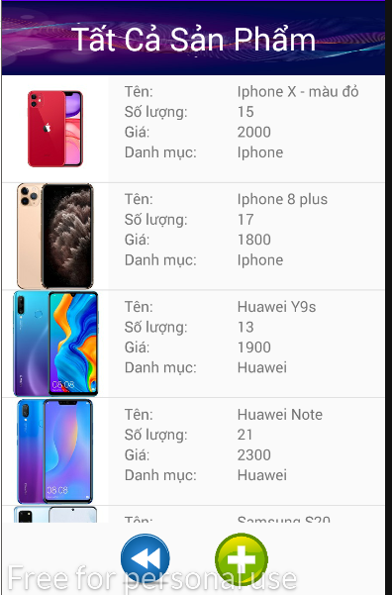

Hình 6: Giao diện quản lý sản phẩm

2.6.2 Yêu cầu chức năng
Mục | Sự miêu tả | Hoạt động | Phản ứng
Màn hình quản lý sản phẩm | - Hiển thị tất cả sản phẩm  - Có 2 button Quay lại và Thêm sản phẩm  - Trong Lisview có OnItemClick cho sản phẩm | Nhấn vào 1 sản phẩm | Chuyển tới màn hình Xóa, sửa sản phẩm  Lấy ra adapter của sản phẩm được click vào.
Button Quay lại | Quay lại màn hình Quản lý của Admin | Nhấn vào button Quay lại | Quay lại màn hình Quản lý của Admin
Button Thêm sản phẩm | Chuyển đến màn hình Thêm sản phẩm | Nhấn vào button Thêm sản phẩm | Chuyển đến màn hình Thêm sản phẩm

2.7.1 Giao diện màn hình Thêm sản phẩm

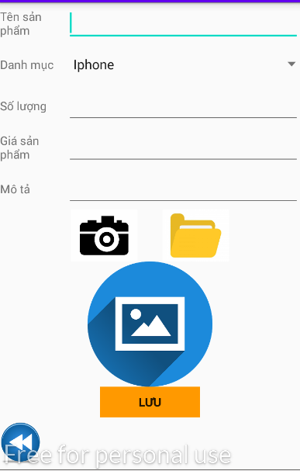

Hình 7: Giao diện thêm sản phẩm

2.7.2 Yêu cầu chức năng
Mục | Sự miêu tả | Hoạt động | Phản ứng
Màn hình Thêm sản phẩm | Hiển thị form để nhập thông tin sản phẩm  - Form gồm:  + 5 EditText để nhập thông tin và 5 TextView  + 4 Button và 1 ImageView để hiển thị hình ảnh | Không | Không
Button Camera | - Mở camera lên  - Hiển thị hình ảnh được chụp lên ImageView | Nhấp vào Button Camera | Đi tới Camera trong điện thoại và chụp ảnh
Button Folder | - Mở Folder hình ảnh lên  - Hiển thị hình ảnh được chọn lên ImageView | Nhấp vào Button Folder | Đi tới thư mục hình ảnh trong điện thoại và chọn ảnh
Button Quay Lại | Quay lại màn hình quản lý sản phẩm của Admin | Nhấn vào button Quay Lại | Quay lại màn hình quản lý sản phẩm của Admin
Button Lưu | Nhập thông tin của sản phẩm trong các EditText rồi bấm Lưu | Nhấn vào button Lưu | Thêm sản phẩm vào database  Hiển thị thông báo và quay lại màn hình quản lý sản phẩm

2.8.1 Giao diện màn hình Xóa, sửa sản phẩm

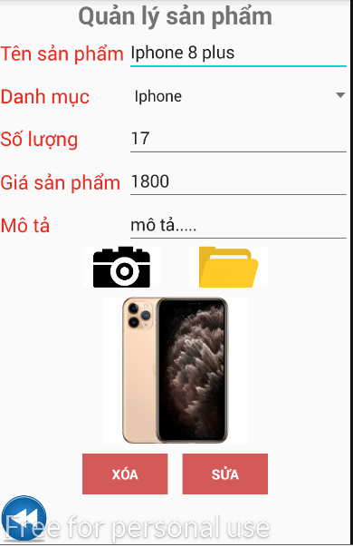

Hình 8: Giao diện xóa, sửa sản phẩm

2.8.2 Yêu cầu chức năng
Mục | Sự miêu tả | Hoạt động | Phản ứng
Màn hình xóa, sửa sản phẩm | - Hiển thị tất cả thông tin của sản phẩm trong trường EditText  - Có 5 TextView và 5 EditText  - Có 5 Button và 1 ImageView | Không | Không
Button Quay Lại | Quay lại màn hình quản lý sản phẩm của Admin | Nhấn vào button Quay Lại | Quay lại màn hình quản lý sản phẩm của Admin
Button Xóa sản phẩm | - Hiển thị Alert thông báo cho người dùng (chọn xóa hoặc hủy).  - Hiển thị thông báo xóa sản phẩm thành công và quay lại màn hình quản lý sản phẩm | Nhấp vào button Xóa sản phẩm | Xóa sản phẩm trong database
Button Sửa sản phẩm | Chỉnh sửa thông tin của sản phẩm trong EditText  Nhấn sửa để cập nhật lại thông tin sản phẩm | Nhấp vào button Sửa sản phẩm | Chỉnh sửa lại thông tin của sản phẩm trong database
Button Camera | - Mở camera lên  - Hiển thị hình ảnh được chụp lên ImageView | Nhấp vào Button Camera | Đi tới Camera trong điện thoại và chụp ảnh
Button Folder | - Mở Folder hình ảnh lên  - Hiển thị hình ảnh được chọn lên ImageView | Nhấp vào Button Folder | Đi tới thư mục hình ảnh trong điện thoại và chọn ảnh

2.9.1 Giao diện màn hình Kho hàng

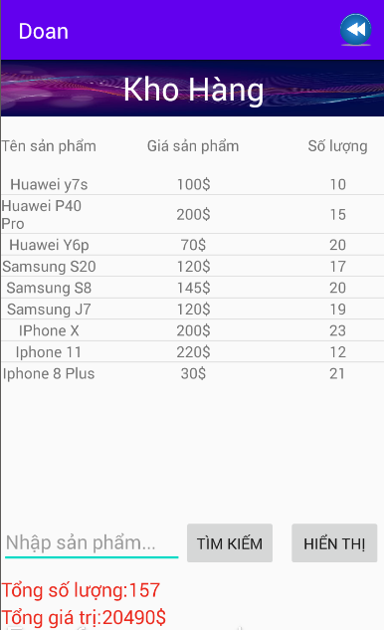

Hình 9: Giao diện kho hàng

2.9.2 Yêu cầu chức năng
Mục | Sự miêu tả | Hoạt động | Phản ứng
Màn hình Kho hàng | - Hiển thị tất cả sản phẩm theo (tên sản phẩm, giá sản phẩm, số lượng)  - Giao diện có 2 button tìm kiếm và hiển thị sản phẩm; 1 EditText để nhập tên sản phẩm.  - 2 TextView tình Tổng số lượng và Tổng giá trị sản phẩm kho hàng.  - 1 Item menu để quay lại màn hình quản lý của Admin | Không | Không
Button Hiển thị | - Hiển thị tất cả sản phẩm | - Nhấn vào Button Hiển thị | Hiển thị tất cả sản phẩm
Button tìm kiếm | - Nhập tên sản phẩm bạn muốn tìm vào EditText  - Nhấp button Tìm kiếm | - Nhấn vào Button Tìm kiếm | Tìm kiếm sản phẩm gần giống với từ khóa mà người dùng nhập vào
Menu Item Quay Lại | - Quay lại màn hình Quản lý của Admin | - Nhấn vào Menu Item Quay lại | Chuyển tới màn hình Quản lý của Admin

2.10.1 Giao diện màn hình Hóa đơn

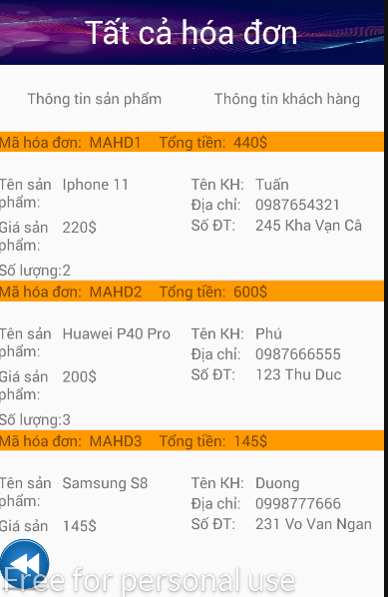

Hình 10: Giao diện hóa đơn

2.10.2 Yêu cầu chức năng
Mục | Sự miêu tả | Hoạt động | Phản ứng
Màn hình hóa đơn | Hiển thị ListView tất cả hóa đơn của khách hàng  OnItemClick trong ListView Hóa Đơn  1 Button Quay Lại | Không | Không
OnItemClick | Hiển thị thông báo hủy đơn. Nhấp hủy đơn, hóa đơn được chọn sẽ xóa khỏi ListView | Nhấp vào 1 hóa đơn trong ListView Hóa đơn | Xóa hóa đơn được chọn Khỏi Database  Cập nhật lại ListView
Button Quay Lại | Chuyển đến màn hình quản lý của Admin | Nhấp vào button Quay Lại | Chuyển đến màn hình quản lý của Admin

2.11.1 Giao diện màn hình Trang chủ cho người dùng
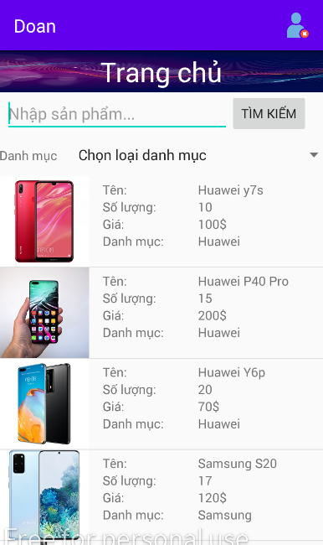
Hình 11: Giao diện màn hình trang chủ

2.11.2 Yêu cầu chức năng
Mục | Sự miêu tả | Hoạt động | Phản ứng
Màn hình Trang chủ | - Hiển thị ListView tất cả sản phẩm  - Menu Item Đăng xuất  - Trong Lisview có OnItemClick cho sản phẩm  - Có EditText để nhập tên sản phẩm, button tìm kiếm để tìm kiếm sản phẩm  - Tìm kiếm theo danh mục sản phẩm | Không | Không
OnItemClick trong ListView sản phẩm | Hiển thị chi tiết sản phẩm ở bên màn hình chi tiết sản phẩm | Nhấn vào 1 sản phẩm trong ListView | Chuyển tới màn hình chi tiết sản phẩm  Lấy ra adapter được Click vào
Menu Item Đăng xuất | Đăng xuất tài khoản và chuyển về màn hình đăng nhập | Nhấn vào Menu Item Đăng xuất | Đăng xuất tài khoản và chuyển về màn hình đăng nhập
Button tìm kiếm | - Nhập tên sản phẩm bạn muốn tìm vào EditText  - Nhấp button Tìm kiếm | - Nhấn vào Button Tìm kiếm | Tìm kiếm sản phẩm gần giống với từ khóa mà người dùng nhập vào
Spinner tìm kiếm | - Tìm kiếm sản phẩm theo loại danh mục được chọn | - Nhấn vào Spinner tìm kiếm, hiển thị danh mục chọn | - Hiển thị các sản phẩm theo loại danh mục mà người dùng chọn

2.12.1 Giao diện màn hình Chi tiết sản phẩm

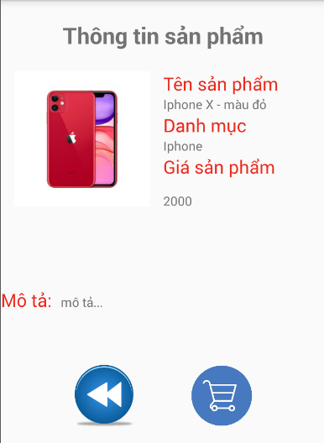

Hình 12: Giao diện chi tiết sản phẩm

2.12.2 Yêu cầu chức năng
Mục | Sự miêu tả | Hoạt động | Phản ứng
Màn hình chi tiết sản phẩm | - Hiển thị tất cả thông tin của sản phẩm  - Có 2 button Quay Lại và Đặt hàng | Không | Không
Button Quay Lại | Quay lại giao diện màn hình trang chủ | Nhấn button Quay Lại | Quay lại giao diện màn hình trang chủ
Button Đặt hàng | Chuyển tới màn hình Đặt hàng | Nhấn button Đặt hàng | Chuyển tới màn hình Đặt hàng

2.13.1 Giao diện màn hình Đặt hàng

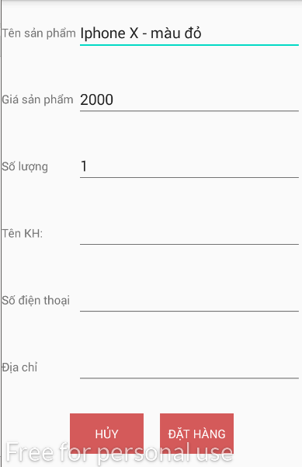

Hình 13: Giao diện đặt hàng

2.13.2 Yêu cầu chức năng
Mục | Sự miêu tả | Hoạt động | Phản ứng
Màn hình Đặt hàng | - Hiển thị Tên sản phẩm, giá sản phẩm, số lượng sản phầm mặc định = 1  - Có 6 EditText và 6 TextView. EditText: Tên sản phẩm và giá sản phẩm không nhập được.  - 2 Button Hủy và Đặt hàng | Không | Không
Button Hủy | Quay lại màn hình chi tiết sản phẩm | Nhấn vào button Hủy | Quay lại màn hình chi tiết sản phẩm
Button Đặt hàng | Người dùng đặt hàng trực tuyến | Nhấn vào button Đặt hàng | Kiểm tra các điểu kiện nhập của người dùng. Nếu nhập sai hiển thị các thông báo lỗi  Đặt hàng thành công sẽ lưu lại thông tin đặt hàng của người dùng trong database

2.2 Thiết kế hệ thống

- Màn hình đăng nhập

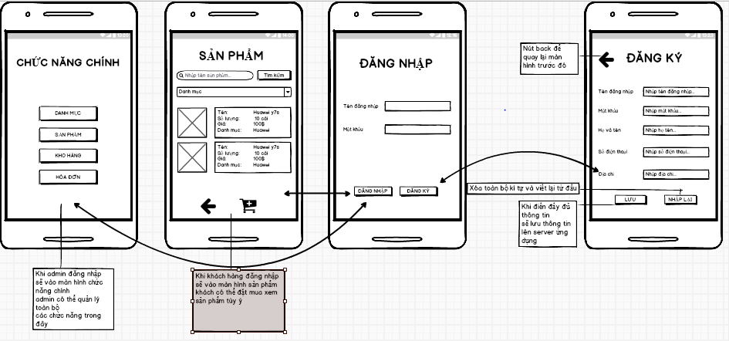
Hình 14: Thiết kế chức năng màn hình đăng nhập

- Màn hình Danh Mục
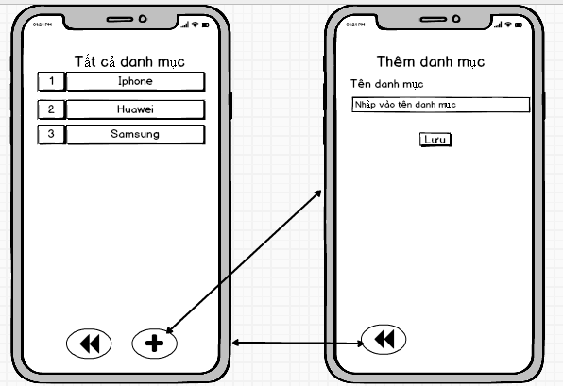
Hình 15: Thiết kế chức năng của màn hình Danh mục

- Màn hình Sản Phẩm

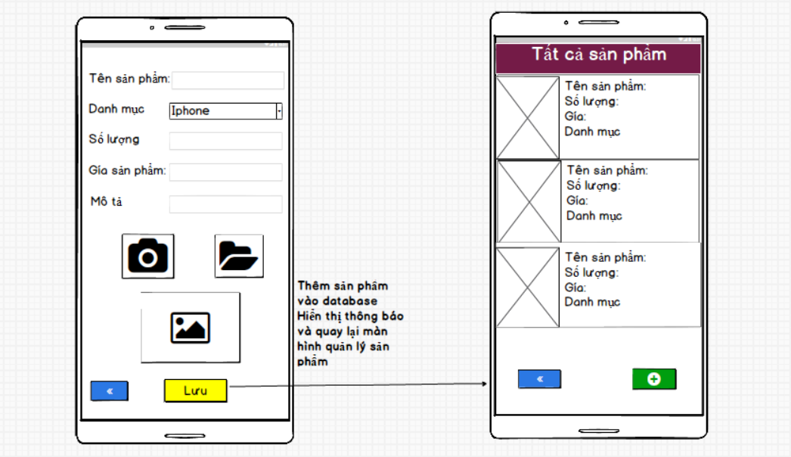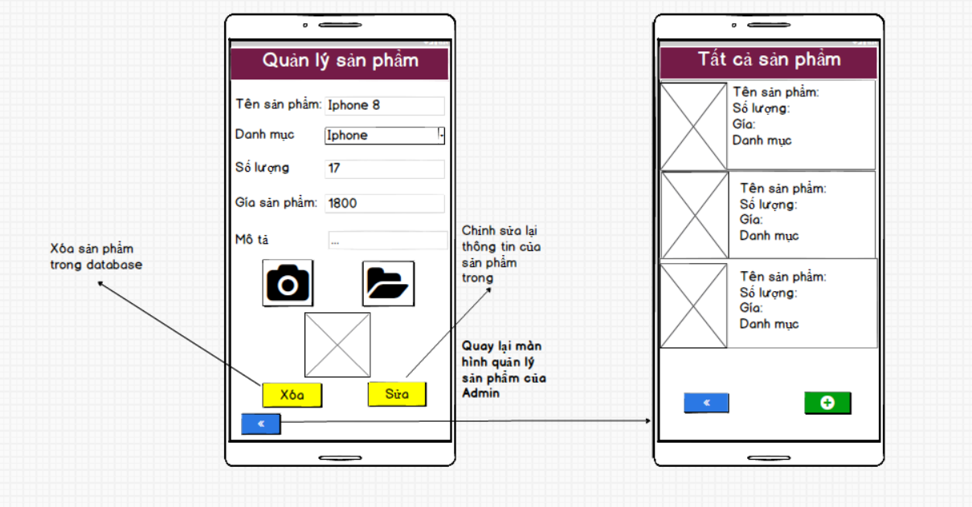

Hình 16: Thiết kế chức năng của màn hình sản phẩm

- Màn hình hóa đơn

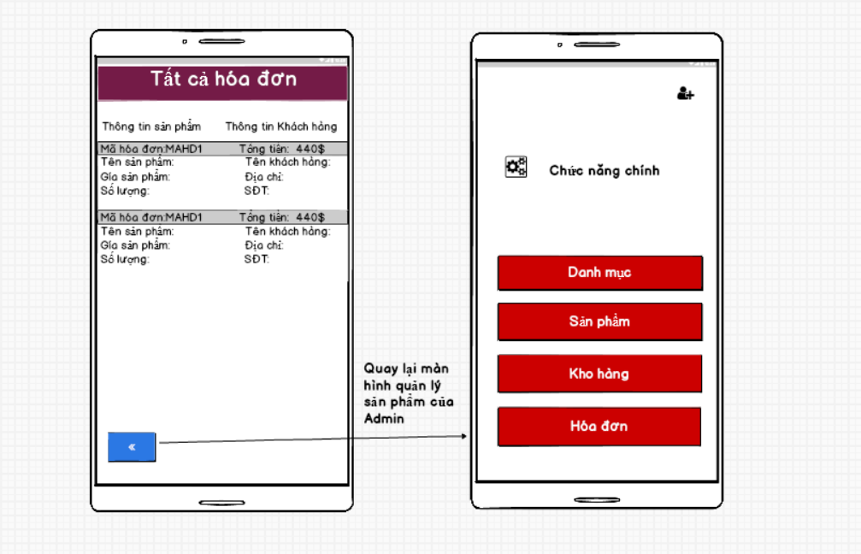
Hình 17: Thiết kế chức năng của màn hình Hóa đơn

- Màn hình kho hàng

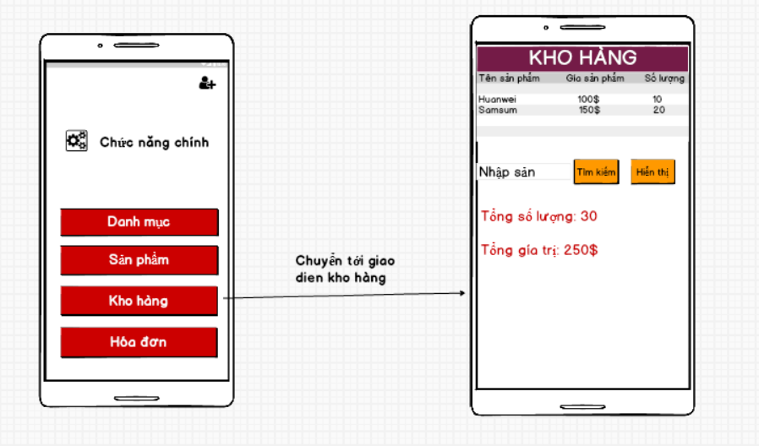
Hình 18: Thiết kế chức năng của màn hình kho hàng

- Màn hình giao diện trang chủ của người dùng

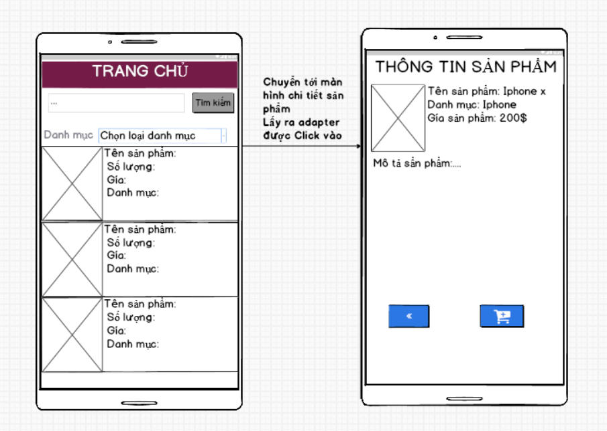
Hình 19: Thiết kế chức năng cho màn hình giao diện người dùng

- Màn hình đặt hàng

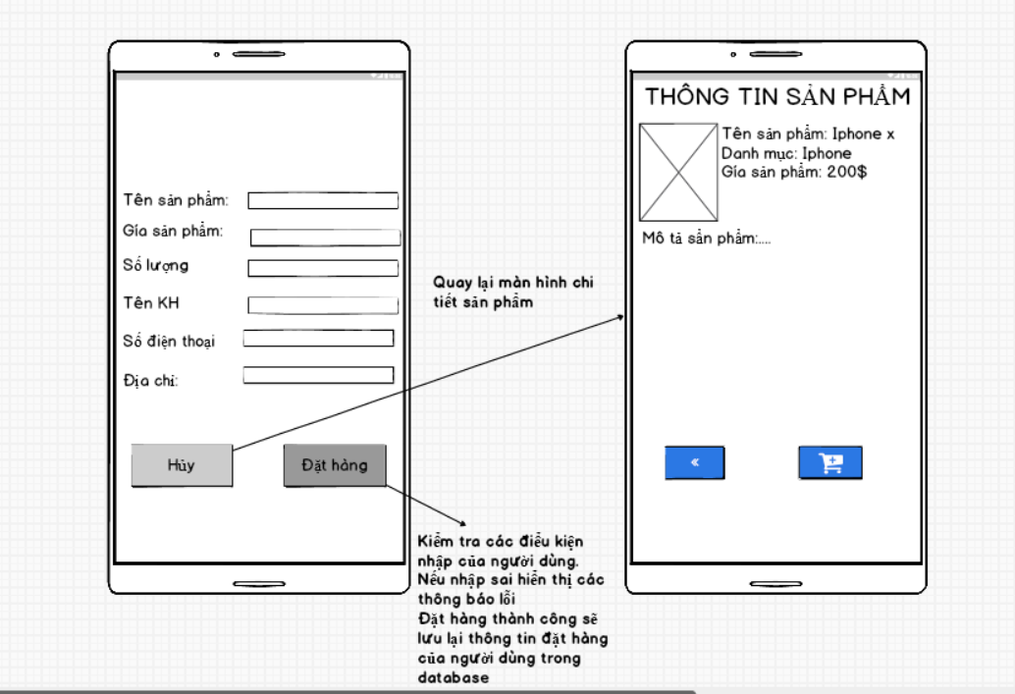
Hình 20: Thiết kế chức năng cho màn hình đặt hàng

CHƯƠNG 3. CÀI ĐẶT VÀ KIỂM THỬ

3.1 Cài đặt
- Package và layout
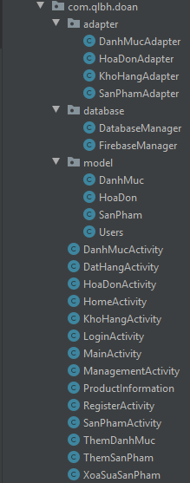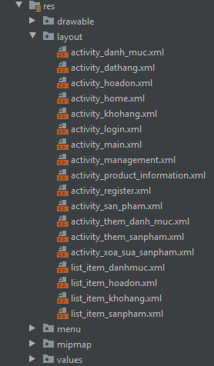
Hình 21: Package & Layout

- Cấu trúc database
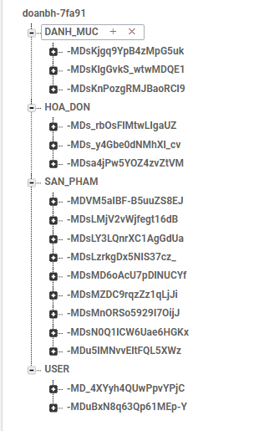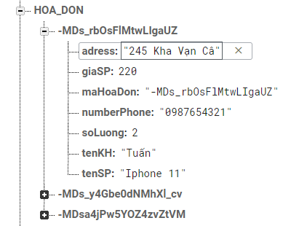
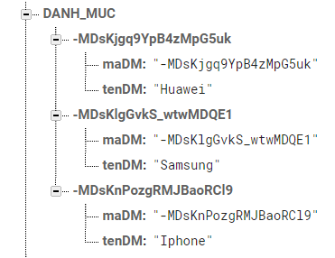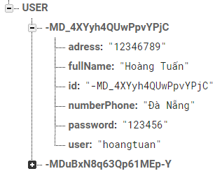

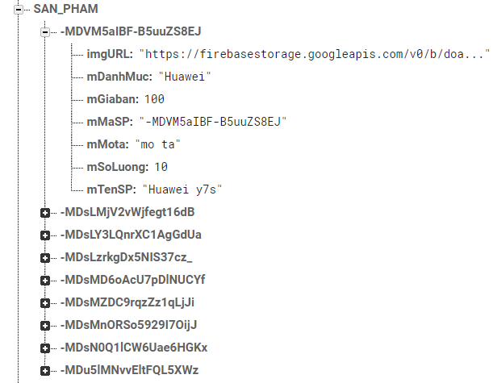
Hình 22: Cấu trúc Database
- Chức năng đăng ký tài khoản cho khách hàng
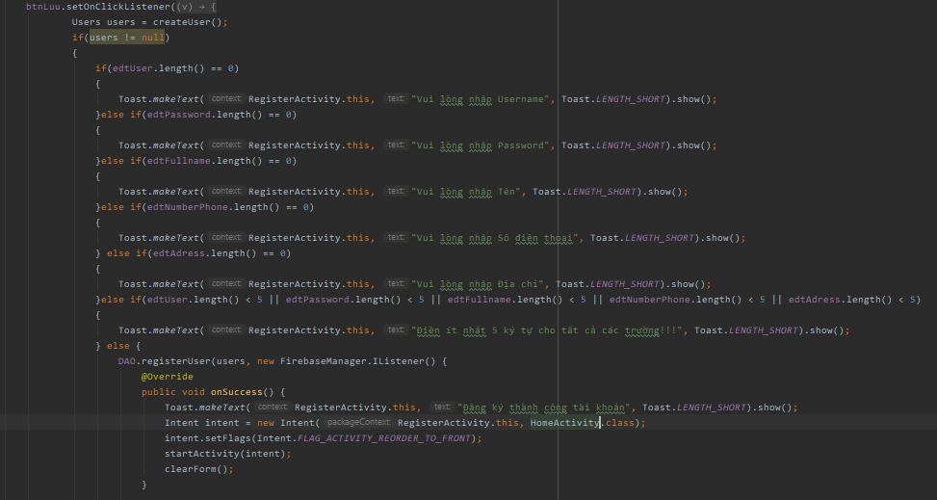
Hình 23: Code chức năng đăng ký tài khoản
- Chức năng phân quyền đăng nhập (đăng nhập cho khách hàng và đăng nhập cho admin)
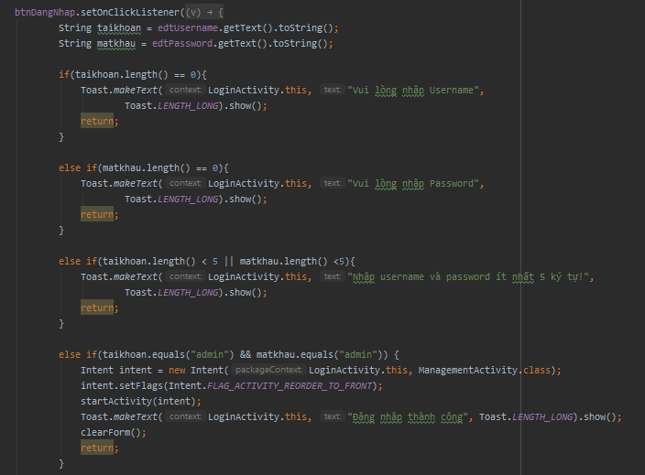
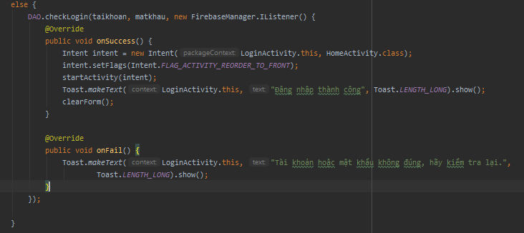
Hình 24: Code chức năng phân quyền đăng nhập

- Chức năng hiển thị tất cả sản phẩm
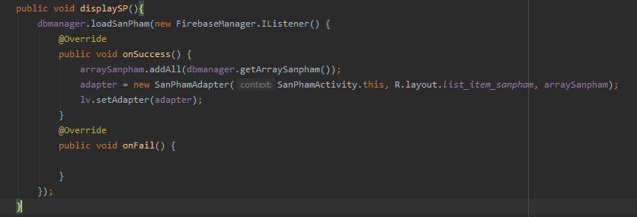
Hình 25: Code chức năng hiển thị sản phẩm

- Chức năng thêm danh mục
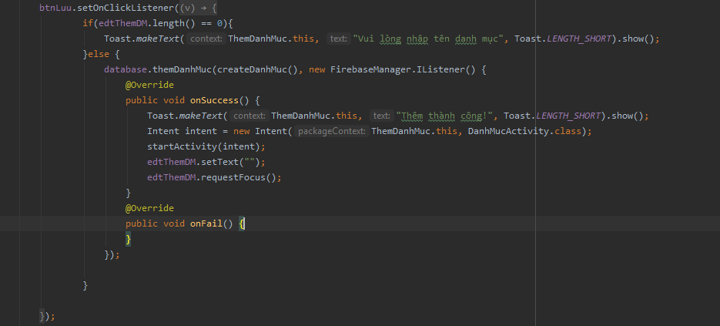
Hình 26: Code chức năng thêm danh mục

- Chức năng đặt hàng
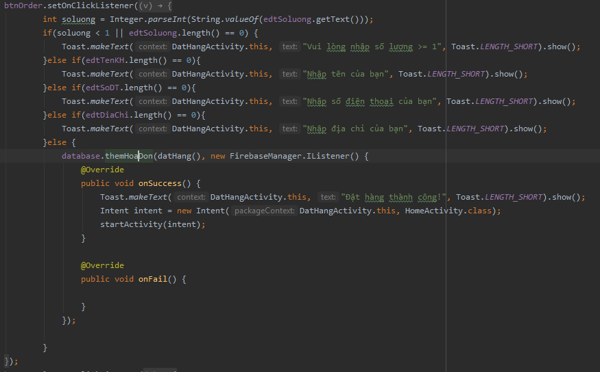
Hình 27: Code chức năng đặt hàng
- Chức năng kho hàng
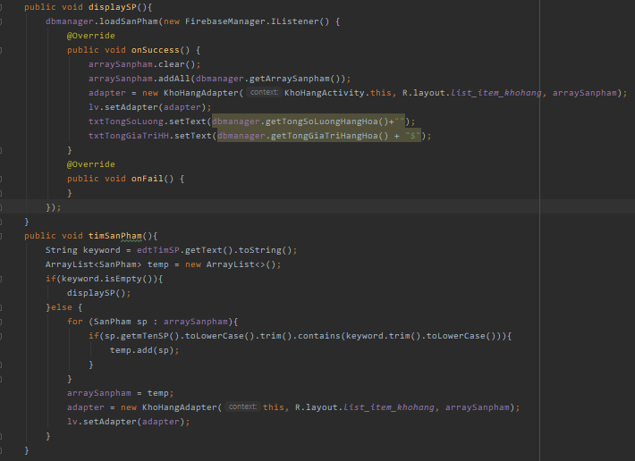
Hình 28: Code chức năng Kho hàng
- Chức năng sửa sản phẩm
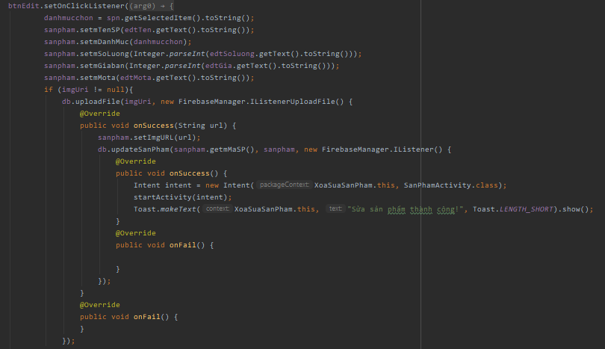
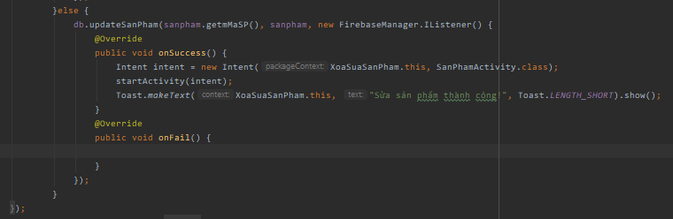
Hình 29: Code chức năng sửa sản phẩm

- Chức năng xóa sản phẩm
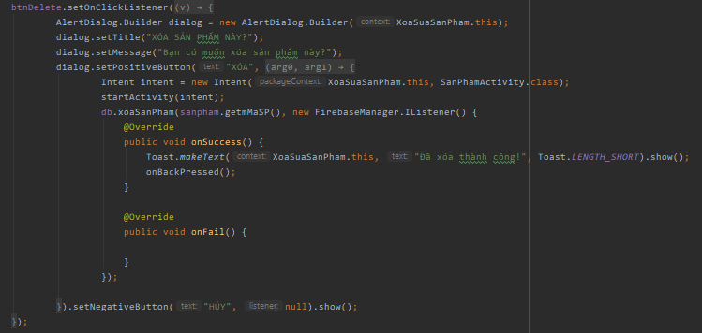
Hình 30: Code chức năng xóa sản phẩm

3.2 Kiểm thử
STT | Tiêu đề | Các bước | Kết quả | Ưu tiên
1 | Kiểm tra icon, font size, font style, font color của các text trên màn hình login & Error validation | B1.Kiểm tra lần lượt từ trên xuống dưới  B2.Nhập vào username & password sai để hiện thông báo lỗi | Không sai về định dạng và thông báo lỗi | LOW
2 | Đăng nhập thành công với tài khoản hợp lệ | B1.Nhập vào username hợp lệ  B2. Nhập vào mật khẩu hợp lệ | Đối với admin sẽ hiển thị trang chức năng  Đối với người dùng sẽ hiện trang chủ | MEDIUM
3 | Đăng nhập không thành công với user không hợp lệ. | B1. Nhập vào username không hợp lệ  B2. Nhập password hợp lệ | Hiện thị tin nhắn "  Tài khoản hoặc mật khẩu không đúng hãy kiểm tra lại" | MEDIUM
4 | Đăng nhập không thành công với user =null | B1.Không nhập username  B2.nhập vào password hợp lệ | Hiển thị tin nhắn “Vui lòng nhập Username” | MEDIUM
5 | Đăng nhập không thành công với user = 2 kí tự. | B1.Nhập vào username 2 kí tự  B2. Nhập password hợp lệ | Hiển thị tin nhắn “Nhập username và password ít nhất 5 kí tự” | LOW
6 | Đăng nhập không thành công với user = 31 kí tự. | B1.Nhập vào username 31 kí tự  B2. Nhập password hợp lệ | Hiển thị tin nhắn “Nhập username và password nhiều nhất 30 kí tự” | LOW
7 | Đăng nhập không thành công với user = 5 kí tự thường / ký tự unicode / ký tự bao gồm space | B1.Nhập vào khoảng trắng trước  username ”admin”  B2. Nhập password “admin” | Hiện thị tin nhắn "  Tài khoản hoặc mật khẩu không đúng hãy kiểm tra lại" | LOW
8 | Đăng nhập không thành công với user = 20 kí tự thường / ký tự unicode / ký tự bao gồm space | B1.Nhập vào khoảng trắng trước  username ”admin”  B2. Nhập password “admin” | Hiện thị tin nhắn "Tài khoản hoặc mật khẩu không đúng hãy kiểm tra lại" | LOW
9 | Đăng nhập không thành công với user = 30 kí tự thường / ký tự unicode / ký tự bao gồm space | B1.Nhập vào khoảng trắng trước  username ”admin”  B2. Nhập password “admin” | Hiện thị tin nhắn "Tài khoản hoặc mật khẩu không đúng hãy kiểm tra lại" | LOW
10 | Đăng nhập thành công với passwword hợp lệ | B1.Nhập vào username hợp lệ  B2. Nhập vào mật khẩu hợp lệ | Đối với admin sẽ hiển thị trang chức năng  Đối với người dùng sẽ hiện trang chủ | LOW
11 | Đăng nhập không thành công với password = 5 kí tự thường / ký tự unicode / ký tự bao gồm space | B2. Nhập vào username”admin”  B2.Nhập vào khoảng trắng trước  password”admin” | Hiện thị tin nhắn "Tài khoản hoặc mật khẩu không đúng hãy kiểm tra lại" | LOW
12 | Đăng nhập không thành công với password = 8 kí tự thường / ký tự unicode / ký tự bao gồm space | B2. Nhập vào username”admin”  B2.Nhập vào khoảng trắng trước  password”admin” | Hiện thị tin nhắn "Tài khoản hoặc mật khẩu không đúng hãy kiểm tra lại" | LOW
13 | Đăng nhập không thành công với password = 10 kí tự thường / ký tự unicode / ký tự bao gồm space | B2. Nhập vào username”admin”  B2.Nhập vào khoảng trắng trước  password”admin” | Hiện thị tin nhắn "Tài khoản hoặc mật khẩu không đúng hãy kiểm tra lại" | LOW
14 | Đăng nhập không thành công với passwword không hợp lệ | B1. Nhập vào username hợp lệ  B2. Nhập password không hợp lệ | Hiện thị tin nhắn "  Tài khoản hoặc mật khẩu không đúng hãy kiểm tra lại" | LOW
15 | Đăng nhập không thành công với password =null. | B1.Nhập username”admin”  B2.Để trống ô password | Hiển thị tin nhắn “Vui lòng nhập Password” | MEDIUM
16 | Đăng nhập không thành công với password ít hơn 5 kí tự. | B1.Nhập vào username “admin”  B2.Nhập password là “admi” | Hiển thị tin nhắn “Nhập username và password ít nhất 5 kí tự” | LOW
17 | Click “Đăng hập” | B1.Nhập vào username & password  B2.Click vào nút đăng nhập | Hiện thị tin nhắn “Đăng nhập thành công” | LOW
18 | Click Sign in nhiều lần đăng nhập thành công | B1.Nhập vào username & passwordB2.Click vào nút đăng nhập | Hiện thị tin nhắn “Đăng nhập thành công” | LOW
19 | Không nhập thông tin vào các trường đăng kí | B1.Nhấn vào đăng kí  B2.Không nhập thông tin vào các trường  B3.Nhấn vào lưu | Hiển thị thông báo “Chưa nhập Username” | LOW
20 | Nhập thông tin vào một trường các trường còn lại để trống | B1.Nhập thông tin vào trường username  B2.Nhấn vào nút lưu | Hiển thị thông báo “Vui lòng nhập password” | LOW
21 | Check tiếng việt có dấu, không dấu | B1.Nhập vào tiếng việt có dấu  B2.Nhập đầy đủ thông tin vào các trường khác rồi nhấn lưu | Không thể nhập tiếng việt có dấu | MEDIUM
22 | Check nhập giá trị vào thì có được mã hóa thành dấu **** hay không | B1.Điền đầy đủ thông tin vào các ô khác  B2.Nhập vào mật khẩu | Được mã hóa mật khẩu thành *** khi nhập | LOW
23 | Check số điện thoại | B1.Nhập vào số điện thoại là chữ cái | Không nhập được | LOW
24 | Nhấn vào nút nhập lại | B1. ĐIền tất cả các thông tin vào các trường nhập  B2.Nhấn vào nhập lại | Tất cả các trường sẽ được xóa trống | MEDIUM
25 | Nhấn vào nút trở lại | B1.Nhập vào đầy đủ thông tin các trường nhập  B2.Nhấn vào nút trở về | Trở về trang đăng nhập | MEDIUM
26 | Kiểm tra tao tài khoản thành công | B1.Nhập vào các trường đầy đủ và đúng  B2.Nhấn vào nút lưu | Hiện thông báo “Đăng kí thành công tài khoản” | LOW
27 | Kiểm tra tài khoản vừa đăng kí có hoạt động không | B1. Tạo một tài khoản mới  B2.Nhập vào username tài khoản vừa đăng kí  B3.Nhập vào password tài khoản vừa đăng kí | Hiển thị thông báo “Đăng nhập thành công” | LOW
28 | Kiểm tra chức năng đăng xuất | B 1.Nhập vào username và password hợp lệ  B2.Sau khi vào được trang chính thì nhấn đăng xuất | Đăng xuất ra giao diện đăng nhập | MEDIUM
29 | Kiểm tra nút “DANH MỤC” màn hình chính | B1. Nhập vào username và password hợp lệ  B2. Nhấn nút “Đăng Nhập”  B3. Nhấn nút “DANH MỤC” ở màn hình chính | Xuất hiện màn hình  TẤT CẢ DANH MỤC | HIGHT
30 | Kiểm tra chức năng thêm Danh Mục (theo hướng đúng) | B1. Khi ở màn hình “TẤT CẢ DANH MỤC” nhấn nút thêm danh mục  B2. Nhập “IPHONE”  B3.nhấn nút “LƯU” | Danh mục IPHONE được thêm vào | MEDIUM
31 | Kiểm tra chức năng thêm Danh Mục (theo hướng sai) | B1. Khi ở màn hình “TẤT CẢ DANH MỤC” nhấn nút thêm danh mục  B2. Không nhập dữ liệu vào  B3.nhấn nút “LƯU” | Xuất hiện thông báo “yêu cầu nhập tên danh muc” | MEDIUM
32 | Kiểm tra nút “THOÁT” trong màn hình danh mục | B1. Khi ở màn hình “TẤT CẢ DANH MỤC”  B2. Nhấn nút “THOÁT” | Trở về màn hình chính | LOW
33 | Kiểm tra nút “SẢN PHẨM” màn hình chính | B1. Nhập vào username và password hợp lệ  B2. Nhấn nút “Đăng Nhập”  B3. Nhấn nút “SẢN PHẨM” ở màn hình chính | Xuất hiện màn hình  TẤT CẢ SẢN PHẨM | HIGHT
34 | Kiểm tra chức năng thêm Sản Phẩm (theo hướng đúng) | B1. Khi ở màn hình “TẤT CẢ SẢN PHẨM” nhấn nút thêm sản phẩm  B2. Nhập đúng thông tin  B3. Nhấn vào nút có biểu tượng folder để chọn hình ảnh  B3.nhấn nút “LƯU” | Xuất hiện sản phẩm theo đúng hình ảnh và thông tin vừa nhập vào | MEDIUM
35 | Kiểm tra chức năng thêm Sản Phẩm (theo hướng sai) | B1. Khi ở màn hình “TẤT CẢ SẢN PHẨM” nhấn nút thêm sản phẩm  B2. Không nhập thông tin nào  B3.nhấn nút “LƯU” | Xuất hiện thông báo “yêu cầu nhập thông tin” | MEDIUM
36 | Kiểm tra nút “THOÁT” trong màn hình “TẤT CẢ SẢN PHẨM” | B1. Khi ở màn hình “TẤT CẢ SẢN PHẨM”  B2. Nhấn nút “THOÁT” | Trở về màn hình chính | LOW
37 | Kiểm tra nút “KHO HÀNG” màn hình chính | B1. Nhập vào username và password hợp lệ  B2. Nhấn nút “Đăng Nhập”  B3. Nhấn nút “KHO HÀNG” ở màn hình chính | Xuất hiện màn hình  KHO HÀNG | HIGHT
38 | Kiểm tra Nút “SẮP XẾP SÓ LƯỢNG” | B1. Khi ở màn hình “KHO HÀNG” nhấn nút “SẮP XẾP SỐ LƯỢNG” | Sản phẩm được sắp xếp theo thứ tự giảm dần về số lượng | MEDIUM
39 | Kiểm tra Nút “SẮP XẾP THEO GIÁ” | B1. Khi ở màn hình “KHO HÀNG” nhấn nút “SẮP XẾP SỐ LƯỢNG” | Sản phẩm được sắp xếp theo thứ tự tăng dần về giá | MEDIUM
40 | Kiểm tra Nút “TÌM KIẾM” | B1. Khi ở màn hình “KHO HÀNG” nhập tên sản phẩm cần tìm kiếm  B2. Nhấn nút “TÌM KIẾM” | Sản phẩm cùng tên được hiển thị | MEDIUM
41 | Kiểm tra nút “THOÁT” trong màn hình “KHO HÀNG” | B1. Khi ở màn hình “KHO HÀNG ”  B2. Nhấn nút “THOÁT” | Trở về màn hình chính | LOW
42 | Kiểm tra nút “HÓA ĐƠN” màn hình chính | B1. Nhập vào username và password hợp lệ  B2. Nhấn nút “Đăng Nhập”  B3. Nhấn nút “HÓA ĐƠN” ở màn hình chính | Xuất hiện màn hình  TẤT CẢ HÓA ĐƠN | HIGHT
43 | Kiểm tra nút “THOÁT” trong màn hình “TẤT CẢ HÓA ĐƠN” | B1. Khi ở màn hình “TẤT CẢ HÓA ĐƠN”  B2. Nhấn nút “THOÁT” | Trở về màn hình chính | MEDIUM
44 | Kiểm tra màn hình “TRANG CHỦ” | B1. Đăng nhập với tài khoản quyền User. | Xuất hiện màn hình “TRANG CHỦ” hiển thị tất cả sản phẩm | HIGHT
45 | Kiểm tra nút “PHÂN LOẠI” | B1. Đăng nhập với tài khoản quyền User.  B2 nhấn vào nút phân loại chọn 1 lựa chọn được hiện ra | Xuất hiện màn hình theo lựa chọn | MEDIUM
45 | Kiểm tra chức năng chi tiết sản phẩm | B1. Đăng nhập với tài khoản quyền User.  B2. Nhấp vào 1 sản phẩm | Thông tin sản phẩm được hiện ra | HIGHT
46 | Kiểm tra nút thoát ở màn hình “THÔNG TIN SẢN PHẨM” | B1. Đăng nhập với tài khoản quyền User.  B2. Nhấp vào 1 sản phẩm  B3. Nhấp vào nút “THOÁT” | Trở về màn hình “TRANG CHỦ” | LOW
47 | Kiểm tra chức năng đặt hàng (theo hướng đúng) | B1. Đăng nhập với tài khoản quyền User.  B2. Nhấp vào 1 sản phẩm.  B3. Nhấp vào biểu tượng giỏ hàng.  B4. Điền thông tin theo đúng yêu cầu  B5. Nhấn nút đặt hàng | Thông báo đặt hàng thành công | HIGHT
48 | Kiểm tra chức năng đặt hàng (theo hướng đúng) | B1. Đăng nhập với tài khoản quyền User.  B2. Nhấp vào 1 sản phẩm.  B3. Nhấp vào biểu tượng giỏ hàng.  B4. Không điền thông tin  B5. Nhấn nút đặt hàng | Xuất hiện thông báo “yêu cầu nhập thông tin” | MEDIUM

CHƯƠNG 4. KẾT QUẢ ĐẠT ĐƯỢC

4.1 Kết quả đạt được
Mô tả trong phần SRS & SDS

4.2 Các kết luận và kiến nghị
- Trong quá trình thực hiện đồ án nhóm em đã có thêm nhiều kinh nghiệm quý báu:
+ Học được cách sử dụng Git & Trello để quản lý nhóm.
+ Học được cách debug và sửa lỗi code.
+ Học được cách tương tác giữa các thành viên trong nhóm và giải quyết vấn đề.
+ Tạo ra được một ứng dụng hoàn chỉnh, đáp ứng được nhu cầu của người dùng.
- Những điểm chưa làm được:
+ Chưa làm được giao diện nâng cao
+ Vẫn còn một số lỗi trên ứng dụng
- Các chức năng bổ sung nếu có thêm thời gian:
+ Chức năng giao hàng.
+ Chức năng hủy đơn.
+ Chức năng thanh toán.
+ Chức năng bình luận, đánh giá.
+ Chức năng đổi, trả hàng.
+ Chức năng đổi password.

TÀI LIỆU THAM KHẢO

https://www.youtube.com/watch?v=r1WVM5vAQqI&list=PLzrVYRai0riTN9jdZdV-FxIcsAZ4mYPrN&index=20
https://www.youtube.com/watch?v=25qo5HE8_TU&list=PLzrVYRai0riTN9jdZdV-FxIcsAZ4mYPrN&index=21
https://www.youtube.com/watch?v=gAGLUDpul5Q
https://www.youtube.com/watch?v=WCuP-4oGw4c&t=15s
https://www.youtube.com/watch?v=oyGpESZnJ4w
https://www.youtube.com/watch?v=RDGBB-6oshw
https://stackoverflow.com/
https://firebase.google.com/docs/

